在转变中孕育辉煌
----2012年二手车市场分析与2013年前瞻
一、“转变”中的二手车市场环境分析
长期以来，在影响二手车市场发展的环境因素中，市场环境因素的作用和影响是不容忽视的。在2012年的二手车市场运行中，既有税收政策、鉴定评估标准等因素的作用影响，又有“限购”政策与“限迁”政策的影响。这些环境因素的变化与作用，不仅促成了2012年二手车市场的实际运行结果，同时也对未来二手车市场的发展产生重要作用。

一、税收政策调整呼声高企
在发达国家，二手车流通的主体一般是二手车拍卖公司和经销公司。他们往往是经营管理规范、诚信经营的企业法人。除直接交易以外，发达国家大多数二手车流通都是通过拍卖公司和经销公司完成。
在我国，经过十几年的发展，拍卖公司和经销公司在二手车市场经营主体中的规模比例仍然远远低于经纪公司。造成这一现象的根本原因在于对各类二手车经营主体征收增值税的不公平，或者说现行税收征管办法扼杀了经销公司和拍卖公司的发展机会和发展空间。
按照规定，二手车经销企业销售二手车、拍卖企业拍卖二手车时，要向买方开据二手车销售统一发票，分别缴纳2%和4%的增值税。以一辆价值10万元的二手车计算，经销公司需要缴税2000元，与黄牛和经纪公司以“直接交易”名义完成交易而向交易市场缴纳的几百元过户服务费相比，按照正规销售渠道完成交易需要多缴纳至少1500元的增值税。而通过拍卖渠道完成交易的税赋成本还要翻倍，甚至超过了拍卖公司向买卖双方收取的服务佣金。
为了降低经营成本，大部分经销公司和拍卖公司在完成车辆交易的实际操作过程中，纷纷效仿经纪公司的做法，也以“直接交易”的形式在二手车交易市场内完成交易，以规避高额的增值税负担。
另一种较为极端的二手车经销公司，根本不收购或销售二手车，而是专门给其他经纪公司开具超低价格的交易发票、从中收取开票服务费用的“皮包公司”。
鉴于以上种种，本应成为二手车行业主力的经销公司和拍卖公司，由于相对不公平的税赋政策和市场环境影响，只能在经纪公司的夹缝中求生存，更谈不上庞大的业务规模、先进的管理、优质的服务、强大的品牌效应，也就无法承担扭转行业风气，引导行业健康、有序、快速发展的重任。
2012年6月，国家税务总局发布《关于二手车经营业务有关增值税问题的公告》（国家税务总局公告2012年第23号），对《财政部、国家税务总局关于增值税、营业税若干政策规定的通知》（财税字[1994]026号）在二手车经营业务领域进行解读，实际上是给“销售二手车”和“代理销售二手车”之间划清界限。该文件对二手车交易行为的判定条件有三：受托方是否预付货款；发票的卖方单位是否为原车主；受托方是否按原车主实际收取的金额与新车主结算货款，手续费另外收取。但是在实际执行过程中，第一个条件可能根本无证可循，第二个条件和第三个条件都能轻易地达成，所以实际上的“销售二手车”的行为都可以变为“代理销售二手车”的行为，从而免交增值税。如果从二手车交易次数上对二手车经营行为进行量化界定，即对一定时间期限内交易次数超过一定标准的二手车经营单位（企业和个人）均征收二手车流通增值税，可以从根源上规避二手车经营企业逃避缴纳二手车流通增值税的行为，也可扭转二手车经营主体错位的现象，促使二手车行业更加健康快速发展。
应该说国家税务管理部门的通知是对二手车税收政策完善的一种努力、一种积极的信号。2012年下半年开始的由中国汽车流通协会牵头的二手车税收课题研究工作所取得的阶段性成果，也反映出行业对二手车税收问题的关注与诉求。这种关注是2012年二手车市场环境变化的重要表现，也是对2013年二手车税收环境基础改善的期待。

二、二手车鉴定评估国家标准“瓜熟”期待“蒂落”
2012年，当二手车交易越来越多地通过跨区域流转来完成，当更多的二手车交易通过经营机构的合作来实现，当通过网络交易服务平台实现二手车成功交易的数量快速增长，当品牌二手车为购买者提供更多的售后服务保障的时候，二手车车况信息的透明化变得比以往更为重要，建立二手车鉴定评估技术规范成为行业与机构努力的共同目标。而这种努力换来了二手车鉴定评估国家标准的“瓜熟”，并有望在2013年见到“蒂落”。
2012年，二手车行业通过鉴定评估来实现车况信息透明化的努力取得了新的进展，为国家标准的出台准备了先决条件。
一是二手车行业企业由注重培养鉴定评估师的初始阶段转变为关注二手车车况鉴定标准的制定；
二是众多厂商依靠自身的技术优势率先制定并推出了符合自身条件的二手车检测鉴定技术标准；
三是一批具有第三方服务性质的交易服务平台也结合自身业务特点推出了为客户所认知和接受的二手车检测鉴定技术标准；
四是出现了以268V检测技术标准为代表的二手车检测鉴定服务技术的知名品牌技术与机构；
五是在中国汽车流通协会的倡议和组织下，历经数年努力，二手车鉴定评估技术规范国家标准的草拟工作顺利完成，并通过了国家商务主管部门的审核，进入了国家标准委的审批流程，有望在2013年发布实施。
2012年，二手车鉴定评估技术的应用已经为国家标准的出台准备了市场条件、技术条件和组织条件，二手车鉴定评估技术标准已经成为二手车经营过程中不可或缺的重要一环，成为市场的客观要求。单从这一点上就可以看出中国二手车市场的进步与成熟。2013年，伴随国家标准的出台和之后的贯标工作的有序开展，二手车市场的车况信息透明化与市场规范运行将成为现实。

三、“限购”政策加速新车、二手车市场融合
继上海、北京、贵阳等城市出台限制新车购置政策之后，2012年7月，广州出台了限制新车购置的相关政策。至此，在一线城市中，目前只有深圳尚未实施相似政策。
8月1日， 《广州市中小客车总量调控管理试行办法（全文）》（以下简称《试行办法》正式执行，引发了多方讨论。其中，广州市政府首次明确指出新能源汽车在限购过程中，摇号比例为10%。
显然，《试行政策》与此前的征求意见稿相比，对于汽车消费的限制更为严格，传统内燃机汽车排量不得高于2.5L，更新车辆的排量不得高于更新前等政策，都备受业界争议。
数据显示，2011年广州市场新车上牌量超过33万辆。《试行政策》执行之后，广州市汽车年销量将至少缩水三分之一。
在二手车方面，《试行政策》并没有采用此前行业呼吁的“带牌交易”原则，而是模仿北京市场，将现存二手车进行备案。根据政策规定，经营单位己在本市工商部门登记的、2012年7月1日零时前的存量二手中小客车，在2013年3月31日前可以直接办理一次车辆转移登记。完成办理转移登记后的车辆，不产生更新指标。
广州市交通工作领导小组办公室表示，通过提前摸查登记造册，以及设定可以直接办理一次过户转移的8个月交易过渡期，既可以保证二手车经销商手中的库存车辆交易销售，又可以避免二手车市场出现哄抬车辆价格的行为，确保二手车交易有序进行。
业界担心，在北京、上海、广州相继限购之后，其他城市效仿的可能性非常之大。这是由于北上广的限购已经完全消除了限购给地方政府带来的政策风险；另外，全国城市交通拥堵状况明显的城市众多，因此限购也将成为主要选择。
从已经实行“限购”政策的地区的市场情况看，限购政策对二手车市场的影响是一定的，但其客观上给二手车市场发展所带来的机遇也不容忽视。
首先，应该看到，限购政策的出台是通过行政手段调节供求矛盾的重要手段。从一定意义上讲，限购是要解决城市道路资源不足与车辆激增带来的道路资源需求矛盾的一项举措。
其次，限购政策出台使得以往单纯依靠新增需求支撑新车消费的状况？？？（话没说完），代之以新增需求与置换更新需求双轮驱动的新模式，使得新车、二手车市场联系更加紧密，加速了新车、二手车市场融合的进程，而新车、二手车市场的融合又是汽车市场成熟度的重要参考标志。
第三，限购政策打破了多年维系的二手车交易本地化交易为主的基本格局，代之以更多需要跨区域转移交易的新格局；而越来越多的跨区域流转就会派生出资源输出型城市与资源输入型地区的出现，进而为全国统一的二手车大市场的形成创造条件。
第四、限购政策客观上推动了限购城市的汽车消费升级，加速了限购地区的更新换代进程，同时也为经济欠发达地区和收入水平不高的消费者提供了更多的可供选择的车源。这种二手车车源的梯度流转恰与我国经济发展水平的梯度差异相吻合，对汽车市场的整体稳定发展具有积极意义。

四、“限迁”政策考验市场应变能力
针对部分地区的限购政策出台后出现的二手车车源大量流转到其他地区并给这些地区带来一定影响的情况，自2011年下半年开始，一些地区限制外地二手车进入本地市场的政策陆续出台，到2012年上半年，“限迁”政策的波及范围已经扩展到涵盖全国东部19个省的223个城市，而且这种趋势还在呈现扩大的态势。
以环保为旗，限制迁入车辆的排放标准是限迁政策的核心内容。随着水涨船高，各地限迁的门槛也屡创新高，欧II、欧III、国II、国III，甚至国Ⅳ标准的车辆都被纳入了限迁范围，刚刚出现的全国统一大市场的萌芽经历着严峻的考验。
面对这样一种情况，如何破解难题、兼顾各方利益成为考验政策智慧与市场应变能力的试金石。
在政策层面，国家层面可考虑对于资源输入型城市和地区给予一定的经济补偿，如同二手车交易市场升级改造示范工程一样，用一定的资金来支持改善二手车车源流入城市的相关配套设施的建设；同时，也可以考虑由资源输出型地区提供一定的配套资金，反哺资源输入型地区因二手车大量流入所带来的压力。与此相对应，国家层面可根据市场情况，出台地域间二手车迁入技术标准要求，体现差异化和全国市场政策的统一性原则。
在市场层面，经营机构也可采取延伸经销服务网络，加大车辆整备力度，强化售后服务保障等手段，提升二手车车源品质与服务，争取稳定的市场空间。
预计“限迁”政策对二手车市场的影响还会延续到2013年，二手车经营机构仍将面临考验。但中国二手车的跨区域流转、中国二手车全国统一大市场的形成是大势所趋，不可逆转。
文章来源于中华汽车网校http://www.chinaadec.com/
二、“转变”中的二手车市场运行状况分析

与往年相比，2012这个龙年，并没有呈现龙腾虎跃式的大起大落，稳定中缓慢攀升成为市场运行的基本走势，这或许是对2011年市场变革的梳理与归纳，又或许在为即将到来的2013年积蓄能量，2012年的二手车交易情况显现着一种过渡阶段的稳步发展。
2012年，全国二手车交易情况处于稳步增长阶段。按中国汽车流通协会可比口径计算，2012年全国二手车交易量同比上年增长10.60%，达到了479 14万辆。
同时随着本年的相关行业政策出台、地方管理政策的执行虽然对全国二手车市场带来了多次的冲击，但这个看似波澜不惊的2012年二手车交易市场其实是在进行其内部的压缩和调整。纵观本年度市场情况，交易量稳步提升，交易价格处于理性调整，所以虽然今年二手车市场整体表现冷淡，但是并不是退步或动荡的一年，而应该属于一个稳定调整的年度，相信本次的调整后，会给整个行业带来一个崭新的起点。

一、二手车市场在喜与悲的交织中前行
从一定程度上讲，2012年的中国二手车市场面临着新的考验，要经历新的历练。从环境上讲，既有《二手车经营增值税征收办法的公告》发布，规范、引导市场健康发展的指向更加清晰的利好，又有广州限购及200座以上城市的限入政策的困扰。在喜与悲的重奏曲中，二手车市场艰难前行。
2012年6月1日，国家税务总局发布《二手车经营业务有关增值税问题公告》，经批准允许从事二手车经销业务的纳税人按照《机动车登记规定》的有关规定，收购二手车时将其办理过户登记到自己名下，销售时再将该二手车过户登记到买家名下的行为，属于《中华人民共和国增值税暂行条例》规定的销售货物的行为，应按照现行规定征收增值税，此公告2012年7月1日开始施行。
8月1日，《广州市中小客车总量调控管理试行办法（全文）》（以下简称《试行办法》）正式执行，引发了多方讨论。其中，广州市政府首次明确指出新能源汽车在限购过程中，摇号比例10%。《试行办法》对于汽车消费的限制更为严格，不仅完全没有采纳此前行业协会争取的库存新车与二手车“带牌交易”的宽松处理政策，传统内燃机汽车排量不得高于2.5L、更新车辆排量不得高于更新前等政策，对于本身就已经叫苦不迭的广州二手车市场，这一政策的推出无疑彻底限制了二手车经销商的生存空间。因此，自限购施行以来，本应相对红火的7月广州汽车市场恍如严冬，销量近零。
同期，以地方性政策推出的限制二手车迁入的城市已经超过220个，二手车跨地域转移的空间进一步缩小。
“限购”带来的二手车流出需求的强劲，与二手车限入的流入壁垒强化，使二手车市场陷入了进退维谷的两难境地。
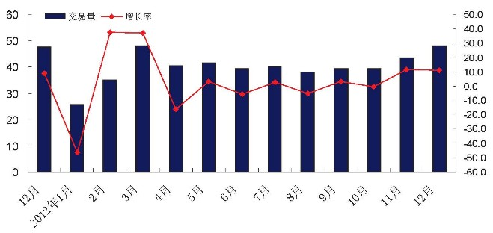
二手车月度交易 单位：万辆

虽然如此，2012年二手车市场交易规模依然保持了稳定增长的总体态势。2012年全年实现二手车交易量479 14万辆，相比去年同期增长10.60%;交易额2636 26亿元，相比去年同期增长25.01%。其中，基本型乘用车271 38万辆，同比增长15.24%，交易额1512 51亿元；客车78 44万辆，同比增长11.44%，交易额340 34亿元；载货车65 48万辆，同比增长2.20%，交易额283 58亿元；越野车12 87万辆，同比增长64.73%，交易额217 09亿元。

2001年-2012年二手车季度交易 单位：辆
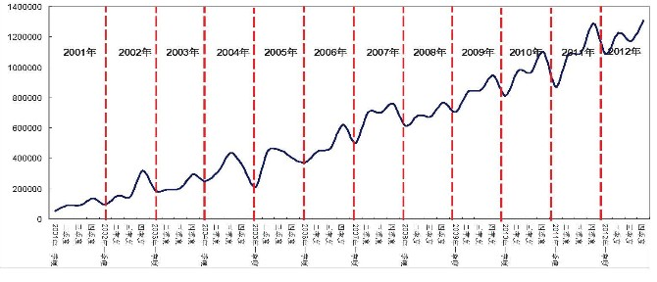

总体来看，二手车成交量自2008年以来保持了较快增长，交易规模不断扩大，2012年全年成交量达到479 14万辆，同比2011年增长10.6%。随着二手车市场规模的不断扩容，市场发展也更加理性和规范，二手车市场正逐步进入平稳较快增长阶。

2004年-2012年二手车月度交易 单位：辆

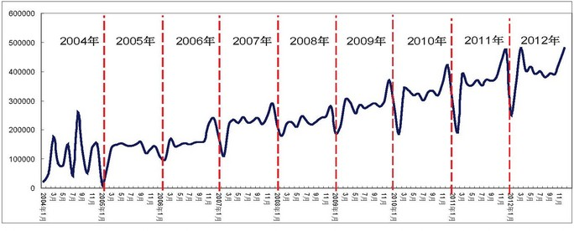
从成交量分析，基本型乘用车、客车和货车是二手车交易的主要车型类别，这三类车型在二手车成交量中的占比由2011年85.4%提高到2012年的86.7%。2012年基本型乘用车成交量占比为56.7%，同比增加了2 3个百分点。2012年以来，货车的成交占比呈现下滑，客车基本保持稳定。另外，2012年运动型多用途SUV成交量为12 87万辆，占比2.7%，较2011年增长了0 9个百分点，说明SUV在二手车市场中越来越受到消费者欢迎。

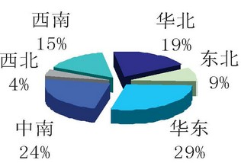

从区域交易市场看，全国二手车市场处于发展不平衡阶段，不同省份间的交易规模差异依旧存在，但随着二手车市场规模的扩大与发展，经济欠发达地区与经济发达地区间的差距正在逐步缩小。现阶段， 东、中、西的梯度排列依然明显，改变还需时间。

二、“置换”渐成新引擎
源自亚市的统计分析显示，12月京城二手车交易8万辆，创历史最高纪录；2012年北京累计成交二手车69 9万辆，同比大幅增长74.2%，较限购政策前2010年增长35 4%；全年交易新车58 6万辆，同比去年增长45.2%。值得关注的一组数据是，2012年全年新车交易中以旧换新比例达59%;新车更新上牌数占总上牌数的60.36%;新车经销商置换销售上升到50%以上。这些数据表明，二手车已经成为新车销售的晴雨表和发动机。
分析统计数据可以得出，京城二手车市场不仅增速高于新车市场，绝对交易量也己超过新车，2012年北京新车二手车交易比例达到1:1.19，12月份比例达到1:1.38，逐渐接近成熟国家汽车市场新车二手车交易比例。
从目前二手车交易量分析，以旧换新置换量的增加是二手车交易量暴增的动力。置换业务占了相当比例，市场的竞争己由争取新客户向争取置换客户转型，预计置换在今后相当长一段时间内将成为二手车交易增长的重点。
二手车车市火爆，交易方式和交易手续的简化也是原因之一。今年以来，以寄卖、拍卖等方式进行的二手车交易，也大大增加了二手车买卖的透明性和公平性。一些车企推出的更具专业性和诚信度的二手车品牌成为二手车成交量大增的重要原因。
按照目前二手车的发展态势，今年二手车市场年底在销量上取得较大进步是值得期待的。
文章来源于中华汽车网校http://www.chinaadec.com/

三、“转变”中的二手车市场经营模式分析
2012年，中国二手车市场在延续模式创新的同时，又在机制调整、顺应外部环境变化方面进行着积极的探索，逐步建立的全新机制与模式正在成为中国二手车市场运行与发展的内生动因与不竭动力。

一）、经纪公司开始变身
我国《二手车流通管理办法》规定，二手车市场经营主体包括四类：二手车经销企业、二手车拍卖企业、二手车经纪企业和二手车评估企业。其中，二手车经销是指二手车经销企业收购、销售二手车的经营活动；二手车拍卖是指二手车拍卖企业以公开竞价的形式将二手车转让给最高应价者的经营活动；二手车经纪是指二手车经纪机构以收取佣金为目的，为促成他人交易二手车而从事居间、行纪或者代理等经营活动；二手车鉴定评估是指二手车鉴定评估机构对二手车技术状况及其价值进行鉴定评估的经营活动。
根据中国汽车流通协会的数据统计，截至2011年12月，全国3000平方米以上的二手车交易市场达到1100家，按照平均每家交易市场50家=手车经纪公司（包括个体经营业户）计算，全国至少有超过5万家的二手车经纪公司。从二手车市场主体的数量来看，二手车经纪公司占据绝对比例，其他经营主体尚无法与其相抗衡。
有关调查显示，我国二手车经纪公司（包括个体经营业户）一般由3.5名取得二手车经纪人资质的自然人共同组成合伙制企业，在二手车交易市场内租用摊位开展业务。其经营特点是成本低、经营灵活、二手车从业时间长并且经验丰富，但多数规模较小。据了解，90%的二手车经纪公司人员规模不超过10人，年均交易量在100辆以内。在实际经营过程中，同一经纪公司的各经纪人之间业务相对独立，除场地费均摊外，其他税费自担，利润归经纪人个人。
二手车经纪公司的业务模式是二手车购入．整备．展示销售．转移登记。具体做法是二手车经纪公司支付现金给二手车卖家，将车辆所有权转至自己名下或专业“背车族”名下，并向“背车族”支付佣金；经整备后进行展示销售，二手车经纪公司将二手车卖给买家，在二手车交易市场开据二手车销售统一发票并向交易市场支付交易服务费，完成转移登记手续办理。按照现行二手车税收制度以及相关法规对经纪公司的定义，二手车经纪公司是中介居间行为，不缴纳增值税。
近年来，伴随市场环境的改变，二手车经纪公司开始了改变经营方式的变身。2012年，经纪公司变身的速度明显加快，且主要源于渠道与车源的变化。在渠道方面，部分地区的二手车交易由本地交易为主转向本地交易与跨区域流转并重，并且转籍交易比例迅速抬升，使得经纪公司必须拥有比较稳定的异地流转渠道才能做大、才能加速流转。在车源方面，由于二手车车源第一发生地已经开始向4S店转化，传统的交易市场面临车源萎缩的境况，经纪公司需要建立与4S店的合作关系才能保证相对稳定的车源。
经纪公司的经营方式开始了向规模化、专业化转变的步伐。专注收车和转籍外销的经纪公司日益增多，而经纪公司之间的合作、兼并重组等行为的出现，使得经纪公司的规模化经营曙光初现。
经纪公司的未来市场定位与角色开始变得日益清晰，变身将是二手车经纪公司必须做出的选择。

二）、二手车交易市场模式开始注入新的内涵
《二手车流通管理办法》规定，二手车交易市场为二手车交易双方提供固定的交易场所和从事经营活动的必要设施，并可代为开据二手车销售统一发票。二手车交易市场由于具有车源数量众多、交易过户服务机构集中、交易便捷等特点，加之其中绝大部分不直接参与经营买卖，其载体、平台作用更加突出。
首先，大多二手车交易市场持续经营了若干年，在消费者心中具有较强的品牌影响力，能够吸引众多消费者到交易市场出售或选购二手车，二手车交易市场因此受到众多二手车经销商的青睐；其次，二手车交易市场中聚集了较多车型相同、车况和年份相近的车源供消费者选择，驻场经营户可以参照其他经营户的定价来确定自己的销售价格，达到在同一交易市场内的二手车销售价格相对合理；再次，经营者之间还可以在车源上互通有无，可以满足消费者的多样化需要。对于消费者而言，消费者可以在一个交易市场内“货比三家”，选购到自己中意的二手车。而且交易市场中大多引入了相关政府办事机构，如在交易市场内就可以完成车辆合法性查询，办理转移登记、购置税、车船使用税、养路费、保险变更等手续，为二手车交易过户提供了极其便利的条件。
时过境迁，二手车交易市场在2011年开始的市场变革中也开始了充实内涵的转变。这种转变呈现在两个层面。
一是在二手车交易服务场所和服务商的角色不变的前提下，通过增加服务内容和服务功能来强化自身的生存与发展能力。包括在原有收取场租和交易手续费的基础上，增加金融服务、交易推广活动（定期拍卖）、市场整体宣传联动、网络技术支持等服务，增加市场自身的经营服务能力。
二是从根本上改变二手车市场服务商的性质，依托有形市场的集聚优势，变招商经营为自主经营，建立自主经营卖场，直接开展二手车经营活动。这种比较接近于国外二手车卖场的模式已经开始在二手车经营领域出现并有快速发展的势头。2012年一些二手车市场内部开始筹划和出现的市场自主经营品牌交易区也是这种模式的尝试。
未来二手车交易市场的发展变化极有可能向自主经营卖场模式转变。

三）厂商主导的品牌认证二手车业务优势隐现
品牌二手车业务是指汽车厂家为了提高其品牌汽车保值率、巩固用户忠诚度、提高品牌市场占有率和提高新车销售量，进一步完善汽车售后服务所开展的认证二手车业务。品牌认证二手车由授权经销商对本品牌的二手车按照厂商提供的检测标准进行检测鉴定。达到标准的，在店面零售，并给予一定里程或一定时限的售后质量担保。消费者购买认证二手车后，在质保期限内享有厂商品牌二手车承诺的售后服务。随着二手车市场的发展，越来越多的汽车生产企业开展了认证二手车业务。截至2012年6月，开展品牌认证二手车的乘用车品牌已有18个（详见下表），随着品牌认证二手车的业务不断成熟和业务规模逐渐扩大，品牌二手车也越来越为消费者认可。

表6厂商品牌二手车成立时间表

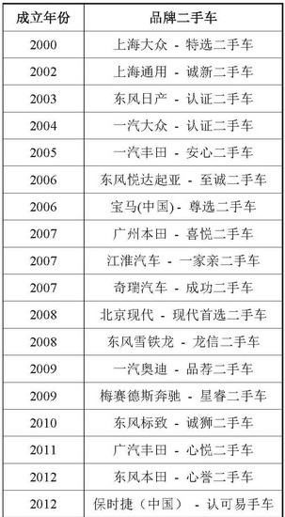

数据来源于：中华中华汽车网校
新华信研究结果显示，在有购车计划的被访者中，超过50%的被访者表示了解品牌二手车。在有购车计划且对品牌二手车有购买意向的被访者中，他们较为看重品牌二手车的多种特色服务项目，如“原厂全国联保”、“原厂纯正配件”、“与新车共享的售后服务网络”、“不满意可咀退换车”、“多达数百项检删和专业评估”等。
品牌二手车以其诸多有别于传统二手车的服务优势受到7消费者的青睐，其主推的二手车检删、认证及质保服务打消7消费者购买二手车时的重重顾虑，使二手车交易更加透明、交易诚信度也随之提高。随着奥迪、宝马等高端品牌二手车的加^，也拉高7消费者对于二手车的购车预算。自此可见，品牌二手车能够带给消费者与传统二手车截然不同的服务品质。

图11消费者对品牌二手车的购买意向
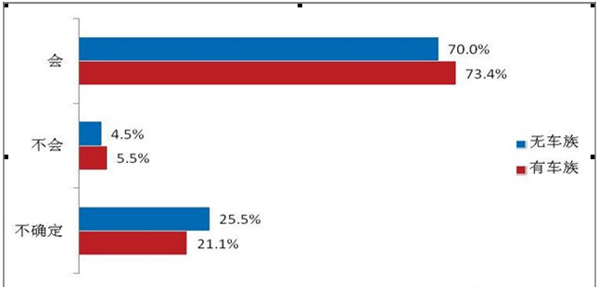

伴随置换需求在新车销售中的比例不断抬升，43店逐渐成为二手车车源的主要发生地。其二手车车源优势开始显现，加之其特有的检删、整备、品牌、网络、资金等先天优势，品牌认证二手车将有望自据二手车交易的重要份额。2011年开始的品牌认证二手车第二波发展浪潮正在显现更大的发展势头。

四）、独立二手车经销商方兴未艾
二手车经销公司的业务模式是二手车购．整备．展示销售．转移登记。按照现行二手车税赋制度，二手车经销公司拥有独立开据二手车统一销售发票的权利，并根据二手车销售额缴纳2%的增值税。在实际操作中，二手车经销公司为7规避增值税，更多采用直接将二手车转移登记在个人名下，并在二手车交易市场开据二手车销售统一发票。
独立二手车经销商主要存在于二手车交易市场之外，有独立的经营场所，其特点为多品牌化、规模化、规范化。独立二手车经销商以专业性更强、诚信度更高、可靠性更佳、服务更好的新业务模式，迎合二手车消费市场的需求，填补现有二手车市场存在的信用缺失空自。比如深圳澳康达二手车、浙江元通二手车和上海车王二手车超市等。
深圳澳康达成立于1999年，2012年新建的新澳康达名车广场室自面积更是达到12万平方米，厅自可以容纳3C。。多台二手车。即将推出的新澳康达名车广场将集新车、二手名车展销、汽车美容保养中心、汽车精品中心、尊贵VIP私人会所于一体。公司的业务结构也将调整，汽车产品将按品牌细分到每个团队，自不同的团队来完成品牌专区的收购、展销、售后服务的独立工作。澳康达的创新、品牌、专业、诚信经营等成为专业二手车经销商的典范。
浙江元通二手车是浙江物产元通汽车集团有限公司旗下的二手车平台，该平台包括二手车交易市场、二手车经销公司、二手车鉴定评估公司和二手车拍卖公司四个组成部分。该二手车平台依托元通集团的规模经营和雄厚实力，与新车销售、汽车租赁、汽车维修、废旧汽车回收融为一体，资源配置更加合理，业务合作更加紧密。在该二手车平台下，元通认证二手车均提供3个月或5000公里的质量保证。
2011年7月上海车王认证二手车超市成立，投资规模1 5亿元，展厅面积达到20000平方米，可同时容纳1000余台车，是中国目前为止投资规模和营业面积最大的二手车超市。车王认证二手车超市具备6000平方米的整备及维修车间，可满足120辆车同时进行维修与美容作业；车王提供的所有车型收购价格和出售价格采取“一口价”方式，明码实价，透明度高。售后服务包含7天无理由退换、3个月质量保证和9个月延长保修等。
从成交量来看，虽然目前独立二手车经销商所占的市场份额很小，但是随着一批注重品牌经营、业务运作规范、服务水平较高的独立二手车经销商逐步发展走强，独立的二手车经销商应可称为未来中国二手车流通领域中一支不容忽视的新生力量。

五>、二手车拍卖与交易服务平台更趋活跃
二手车拍卖与具有拍卖特征的交易服务平台业务指二手车以公开竞价的形式转让给最高应价者的经营活动。二手车拍卖公司和交易服务平台的业务主要来自集团客户、经纪公司、经销公司、黄牛和个人车主的委托，通过拍卖的方式，实现B2B、B2C和C2C交易。二手车拍卖分为二手车实地竞拍和二手车网络竞价，在中心城市二手车转籍受阻的形势下，二手车经营者为了节省成本，二手车网上竞价逐渐活跃起来。《二手车流通管理办法》规定二手车拍卖公司是二手车行业中一类重要的二手车经营主体，可以开据二手车统一销售发票。
自2011年起，二手车交易的跨区域流转比例不断上升的市场形势为拍卖提供了大发展的契机。2012年，实体拍卖与网络竞购等肩负二手车交易批发功能的业务呈现更快发展势头，越来越多的交易服务平台加入其中。北京车易拍、优信拍、即时拍、上海开新换车等的快速发展为相关业务的发展前景标明了注脚。

六）、连锁经营成为二手车交易新趋向
连锁经营，是指在流通领域中，若干同业商店以统一的店名、统一的标志、统一的经营方式、统一的管理手段连接起来，共同进货、分散销售、共享规模效益的一种现代组织形式和经营方式。
中国的连锁经营尚处于起步阶段，但发展之迅猛是有目共睹的。在房产经纪、餐饮企业、零售企业等多个领域，连锁经营模式得到了迅速的发展，其在各自行业内己产生重大的影响并拥有相当的商业地位。
目前，在汽车领域，汽车后市场的连锁经营也初露头角。二手车市场的特点、市场环境和产品本身特征决定了二手车的连锁经营之路虽然路途坎坷，但前景光明。
二手车没有标准产品，每辆车就是一款产品，区域间可以交易，流动性极强，目前市面上尚未形成强势的二手车经营商，规模较小、信誉度不高、服务质量较低的经纪公司成为基本经营主体。而市场的发展客观上需要具有强势的、品牌化的、值得信赖的经营主体。连锁经营不仅具备相应的特质，可以有效解决当前存在的问题，也更顺应二手车市场发展的特点和趋势。
2011年以来，虽然具有连锁性质的艾普、帅车等机构相继淡出行业视角。但一批经销商集团二手车业务的活跃、已经具备一定经验与实力的经营机构的加快布点与收购步伐，使得二手车连锁化经营步伐保持了前行的态势。
可以相信，二手车连锁经营将在中国二手车市场中占有重要地位。其在解决二手车市场现阶段若干瓶颈问题方面的优势表现，将为连锁经营赢得在二手车市场上更多的份额。
此外，兼有连锁经营与拍卖特点的二手车寄售模式也开始在二手车流通领域展露头角。而代表互联网技术在二手车领域应用的二手车电子商务平台的出现更显示了二手车市场经营模式的变革。
模式的转变是二手车市场变革的深层表现，是最终完成二手车市场转型的关键所在。
文章来源于中华汽车网校http://www.chinaadec.com/
四、二手车市场“转变”中的启迪与未来
2012年的二手车市场的转变将会延续到2013年。不破不立，中国二手车市场将沿着更符合国际通行的二手车市场发展一般特征与规律的轨道前行，并将在2014年前后实现质的突破，达到年交易规模1000万辆的水平。
承袭2012年的发展脉络，2013年的中国二手车市场将逐步显现出更多的积极趋向和成熟特征。
一是中国汽车市场的成熟进程继续呈现加速特征。新增需求平稳、置换比例大增的市场表现将更加明显，新车、二手车市场一体化迈出更大步伐。
二是全国统一的二手车流通大市场形成进程呈现提速特征。由于稳定的新车产业发展与汽车市场持续活跃需要通畅的置换渠道，需要二手车的全流通，建立全国统一的二手车流通市场已是大势所趋。
三是二手车市场运行机制与经营模式建立将取得重大进展。2013年将有望成为多重利好政策集中释放的年份。由中国汽车流通协会牵头组织的二手车税收政策研究、二手车鉴定评估技术规范、二手车行业诚信体系建设将结出阶段性成果。二手车经营税收政策的调整、二手车鉴定评估技术规范的全国标准出台与贯标工作的展开，都将在更大程度和范围内改善二手车市场整体运行环境，有助于二手车新的市场体系与新机制的形成。
四是2012年“限购”与“限迁”等对二手车市场产生不利影响的政策作用将逐步弱化，跨区域流转将成为二手车市场常态化运行特点。
五是二手车市场相关模式建立与延展业务发展将取得更大进展。包括：
1、第三方服务平台将发挥更大作用；
2、针对二手车经营和二手车消费的金融服务将有长足发展；
3、针对二手车的专业仓储、物流业务将蓬勃发展；
4、服务于二手车市场的互联网应用技术、检测鉴定技术与设备将日新月异；
5、服务于二手车及相关延展业务的组织形式、管理模式、运营形式将推陈出新。
据国家统计局公布的数据，2012年末全国民用汽车保有量达到1 21亿辆，其中私人汽车保有量9309万辆，增长18.3%；民用轿车保有量5989万辆，增长20.7%。按照目前新车市场增长、报废更新以及保有量车龄结构情况测算，到2020年，全国民用汽车保有量将达到21，934万辆。汽车保有量的扩容为二手车交易提供了充足的车源供给，二手车市场将在近一个发展周期内保持较高的增长速度。预计在2015年二手车交易量将突破1，000万辆，2020年将突破2，000万辆。如果按照二手车成交均价5万元计算，每辆车的交易次数平均3次，则二手车的市场交易总规模将达到15万亿-30万亿。如果考虑到未来我国居民消费升级和二手车的低龄化趋势，这一市场规模将会更高。
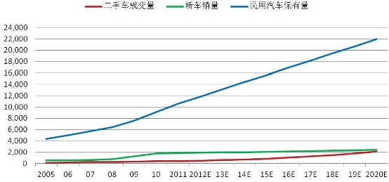

图12民用汽车保有量、新车销量与二手车成交量增长趋势图（万辆）
数据来源：中国国家统计局、中国汽车工业协会、中国汽车流通协会

在上述转变的基础上，二手车市场规模与交易活跃程度将迈上新的台阶。按中国汽车流通协会可比口径计算，2012年全年的二手车交易规模增长ll%，达到480万辆。2 013年，全国二手车市场交易规模将增长20-25%，二手车交易规模接近600-650万辆的水平。

